**EJERCICIO**

1. **Que es una rama?**

Una rama es donde se encuentran los diferentes estados, nuevos cambios del código que deseemos agregar.

1. **Para que sirven las ramas?**

Las ramas nos sirven para tener varias versiones del código que pueden ser correcciones de errores o nuevas ideas pero que estas a su vez no se estén mostrando al cliente.

Aquí se evidencian los distintos caminos que ha tenido el código.

1. **Cuál es la rama predeterminada?**

Entiendo que es la rama main, la que tiene el código final que se muestra al cliente.

En el ejercicio que hicismo esta seria la rama predeterminada:

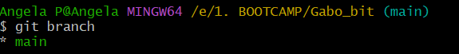

1. **Como enumeramos las ramas?**

Para enumerar o mostrar las ramas se debe colocar git branch.

1. **Como creamos una nueva rama?**

Para crear las ramas se debe colocar git branch y el nombre que le deseemos asignar:

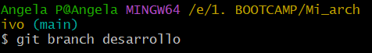

1. **Como creamos una nueva rama en el repositorio remoto**

Para crear una nueva rama debemos colocar:

Git add y el nombre del archivo

Git commit – m “el comentario”

Git push –u origin el nombre de la rama

Y Git push.

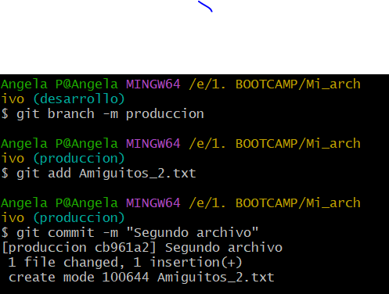

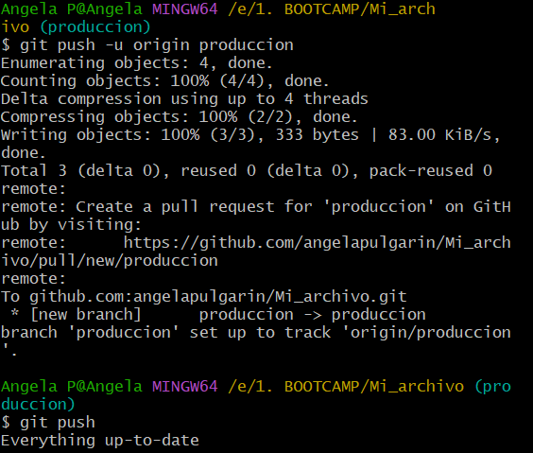

1. **Como eliminamos una rama?**

Para eliminar una rama debemos colocar git brach –d y el nombre de la rama.

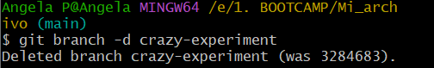

1. **Como le cambiamos el nombre a una rama?**

Para cambiarle el nombre se debe colocar git branch -m

